Клиентские службы Пенсионного фонда принимают граждан только по предварительной записи

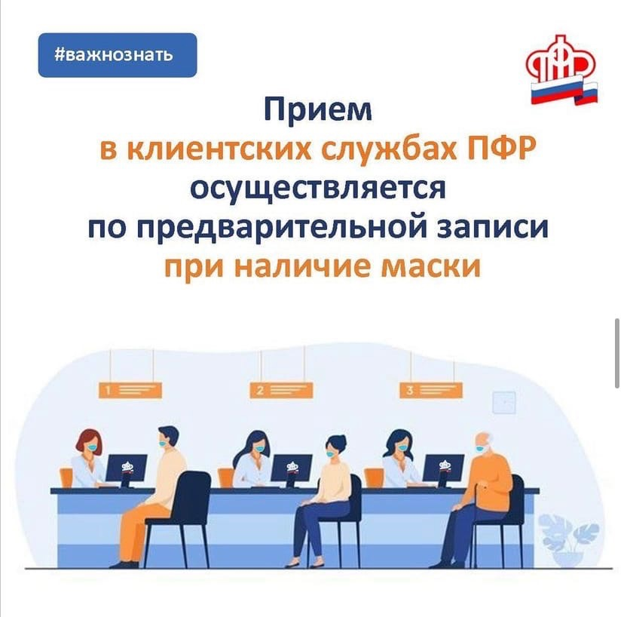
Клиентская служба (на правах отдела) в Муслюмовском районе напоминает, что приём граждан осуществляется только по предварительной записи. Эта мера была введена еще в марте прошлого в рамках мероприятий по предупреждению распространения коронавирусной инфекции и особенно важно соблюдать ее сейчас — в период ухудшения эпидемиологической обстановки. Записаться можно по номеру справочной службы Муслюмовского района – 8(85556) 2-57-86, регионального колл-центра ОПФР по РТ 8 (800) 600-00-00 (звонок бесплатный) или в Личном кабинете на сайте ПФР в разделе «Запись на прием» (инструкцию можно просмотреть здесь). Предварительно можно заказать нужную справку или другие документы в разделе «Заказ справок и документов».
Напоминаем, что воспользоваться практически любой услугой ПФР сегодня можно через «Личный кабинет» на сайте pfr.gov.ru или на портале Госуслуг. Сервисы кабинета охватывают большинство направлений деятельности фонда и предоставляемых гражданам выплат, поэтому использовать кабинет могут не только пенсионеры, но и те, кто только формирует пенсию или имеет право на другие социальные выплаты.
Так, пенсионеры и предпенсионеры могут получить через кабинет необходимые справки, в том числе для дистанционного представления в другие организации. Работающим россиянам в кабинете доступна информация о пенсионных коэффициентах, накоплениях, стаже и отчислениях работодателей на пенсию. Владельцы сертификатов на материнский капитал найдут в кабинете информацию о расходовании средств и их актуальной сумме.
Если же необходимо лично получить справки или другие документы, или подать заявление на назначение выплат, удобнее будет записаться на прием. Специалисты ПФР подберут удобную дату и время, а также, при необходимости, примут заявку на документы, которые гражданину нужно будет получить.
Получить консультацию по вопросам, входящим в компетенцию Пенсионного фонда, можно, обратившись в региональный колл-центр Отделения ПФР по РТ по номеру 8 (800) 600-00-00 (звонок бесплатный) или номеру телефона «горячей линии» территориального органа ПФР по месту жительства.
Информация об услугах ПФР есть на сайте pfr.gov.ru. Пользователи соцсетей могут найти нас и задать вопрос в аккаунтах регионального Отделения в «Одноклассниках», Instagram, «ВКонтакте» и др.

